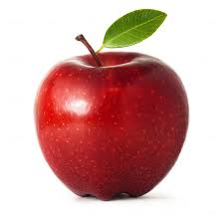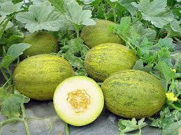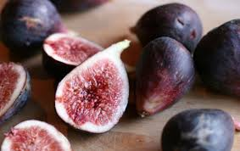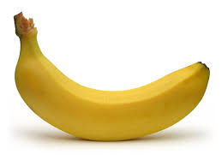**Apple=μήλο(milo)**

**banana=mπανανα(βανανα)**

**fig=συκο(syko}**

**melon=πεπονι (peponi)**